Archivo

ODIN

**Historia del documento**

|  |  |  |  |  |
| --- | --- | --- | --- | --- |
| **Versión** | **Descripción de los cambios** | **Fecha** | **Cambiado por:** | **Revisado por:** |
| **1.0** | **Versión inicial del documento** | **3/06** |  |  |
| **1.1** | **Adaptación de la documentación** | **25/07** |  |  |
| **1.2** | **Permitir nombres de archivos repetidos – con excepciones -** | **5/09** |  |  |

Tabla de Contenidos

1 Mockups – Usuarios Internos 2

1.1 Caso de Uso << Visualizar, destacar, publicar, despublicar, crear, modificar, borrar y descargar Archivo>> 2

1.1 Usuarios autorizados 2

1.2 Mockups 2

# Mockups – Usuarios Internos

## 1.1 Caso de Uso << Visualizar, destacar, publicar, despublicar, crear, modificar, borrar y descargar Archivo>>

Mockups referido a las acciones de visualizar, publicar, despublicar, crear, modificar, borrar y descargar con sus respectivas descripciones por pantalla.

## Usuarios autorizados

Los usuarios autorizados a **crear, editar, visualizar** y **descargar** son:

* Usuario SuperAdministrador (solo Archivos que él haya creado)
* Usuario Administrador **(fuera de alcance)**
* Usuario Invitado **(fuera de alcance)**

Los usuarios autorizados a **publicar, despublicar** y **borrar** son:

* Usuario SuperAdministrador
* Usuario Administrador **(fuera de alcance)**

## Mockups

1. 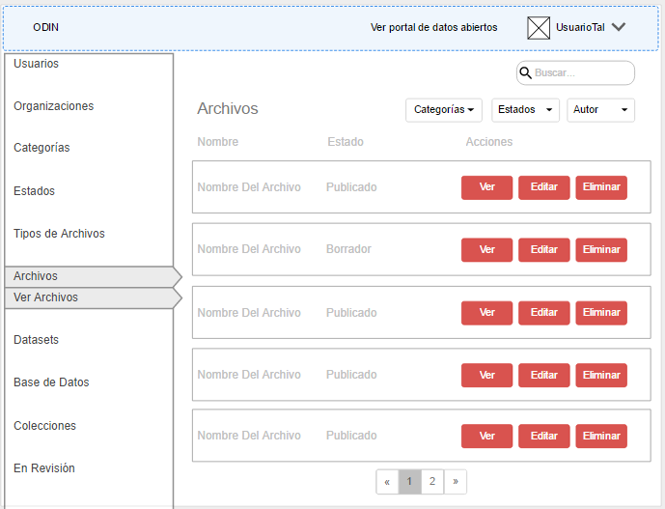

Al clickear sobre la sección Archivo se despliega una lista que permite elegir entre “Crear Archivo” y “Ver Archivos”.

Si Selecciona “Ver Archivo” el usuario podrá:

* Navegar el listado de Archivos: Se visualizaran de a 20 (veinte) Archivos por página en un orden, por defecto, de publicación más reciente al más antiguo. La cantidad de páginas dependerá de la cantidad de resultados a mostrar. Además, se le permite al usuario saltar directamente a la última página o a la primera.

El listado detalla, por Archivo, los siguientes datos:

* Nombre del Archivo
* Estado
* Aplicar 3 tipos de filtros:
* Categoría
* Estado
* Autor

Consideraciones:

* Se despliega una lista por filtro y permite elegir más de una opción (check)
* Se puede aplicar más de un tipo de filtro o ninguno de ellos.

* Utilizar un buscador: el usuario podrá buscar un Archivo ingresando parte o el nombre completo del Archivo que desea encontrar.
* Por Archivo, se muestran las siguientes acciones:
  + Ver Archivo
  + Editar Archivo
  + Borrar Archivo. Requiere confirmación.
* Seleccionar un Archivo: al clicker la acción “Ver” de un Archivo se accede al mismo **(mockup b)**

**b)** 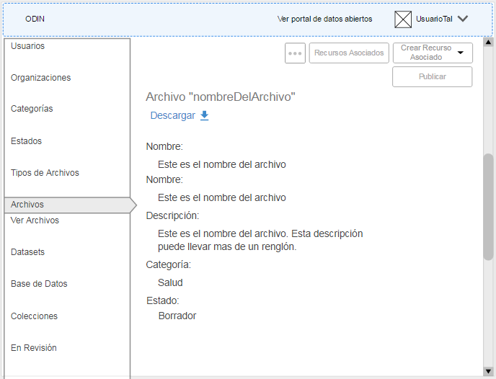

Al Seleccionar “Ver” Archivo se accede al mismo. El usuario podrá:

* Ver del Archivo los siguientes datos:  
  + Nombre del Archivo
  + Descripción del Archivo
  + Filetype del Archivo
  + Dataset al que pertenece
  + Estado
  + Frecuencia de actualización
  + Organización
  + Creado por: Nombre de usuario del Autor (hipervínculo al perfil)
  + Usuario responsable (hipervínculo al perfil)
  + Fecha y hora de creación
  + Fecha y hora de publicación (en caso de existir)
  + Fecha y hora actualización (en caso de existir)
  + URL
  + Mostrar en “Actualizaciones” (check)
  + Campos adicionales

* Ver Recursos asociados al Archivo – botón “Recursos asociados” (vistas y visualizaciones: **mockup c)**
* Descargar el Archivo – botón “Descargar”
* Crear Recurso asociado al Archivo – botón “Crear Recurso asociado” **(fuera de alcance)**
  + Vista
  + Visualización
    - Gráfico
    - Mapa
* Publicar el Archivo – botón “Publicar” / Despublicar el Archivo – botón “Despublicar”, (según corresponda) **(mockup d)**
* Editar y/o borrar Archivo – botón “•••” :
* Si elige borrar: mediante una ventana emergente se le pide al usuario confirmar la acción o cancelarla. **(mockups h)**
  + Si elige editar: permite la edición de los campos **(mockup g)** y/o gráficos y/o visualizaciones según corresponda el tipo de Archivo elegido **(fuera de alcance)**

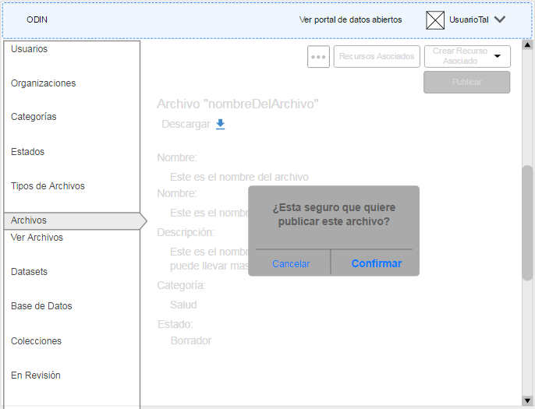**d)**

Publicar el Archivo – botón “Publicar” / Despublicar el Archivo – botón “Despublicar”, (según corresponda): mediante una ventana emergente se le pide al usuario confirmar la acción o cancelarla.

Consideraciones:

* Si el Archivo se encuentra en estado “Borrador” o “Despublicado” el botón permite “Publicar”.
* Si el Archivo se encuentra en estado “Publicado” el botón permite “Despublicar”.
* Si el usuario despublica un Archivo que tiene recursos asociados, estos se despublicarán también.

**e)**

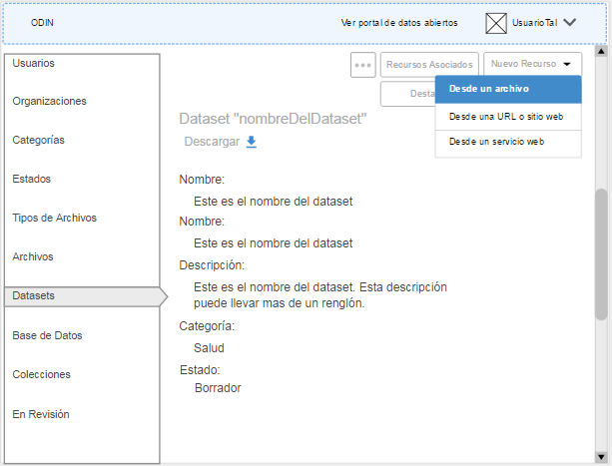

* **La carga de Archivos se puede hacer tanto desde el Dataset en el que se desea agregar el Archivo como en la sección “Archivos” 🡪 “Crear Archivos”.**

Dentro del Dataset en el que se desea agregar el Archivo, al clickear el botón “Nuevo Archivo”, se despliega una lista que permite elegir entre:

* Desde un Archivo **(mockup f1, f2 y f3)**
* Desde una URL o sitio web **(fuera de alcance)**
* Desde un servicio web **(fuera de alcance)**
* Al clickear sobre el botón “Recursos asociados” se listaran los Archivos que forman parte del Dataset. Se podrán realizar las acciones de: Ver, editar y borrar Archivo al igual que en el **mockup a.**

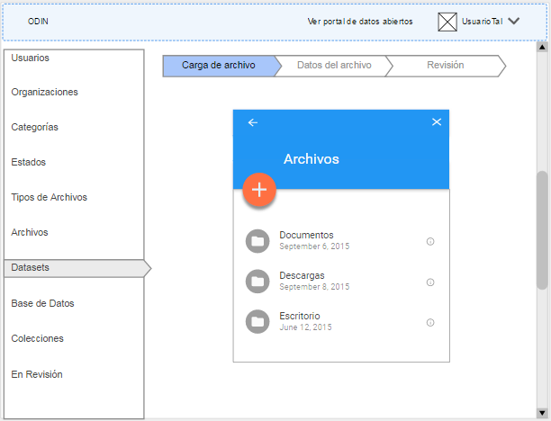**Mockup f1)**

Si elige “Desde un Archivo”:  
El proceso de carga consta de 3 pasos:

Paso 1: la elección del Archivo a cargar.

* Se permite al usuario subir un Archivo alojado en su ordenador. Para eso debe permitirse buscar la ruta de destino.
* Al seleccionar un Archivo, se continúa con el proceso de carga (Paso 2).

Consideraciones

Extensiones permitidas:

* CSV
* XLS
* XLSX
* PDF
* ICS
* ZIP
* **COMPLETAR**

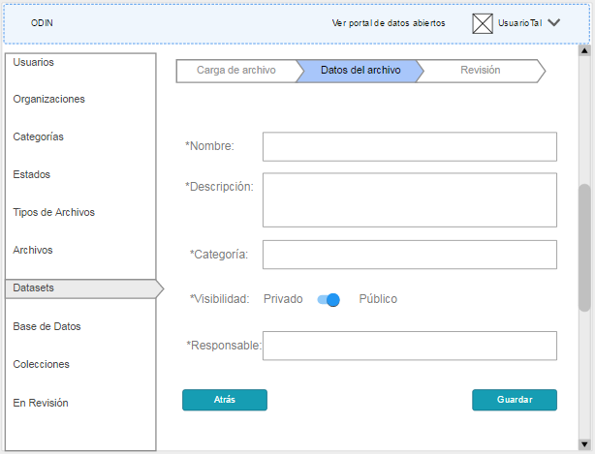**Mockup f2)**

Paso 2: carga de datos del Archivo.

* Se solicitan los siguientes datos:
  + Nombre del Archivo
  + Descripción
  + Responsable (nombre de usuario del usuario responsable del Archivo). Live search.
  + Organismo (nombre de organismo que provee el Archivo). Live search.
  + Frecuencia de actualización (combobox)
  + Nota (Multiline textbox. Opcional)
  + Mostrar en “Actividad reciente” (check, por defecto destildado).

Consideraciones

* Todos los campos son obligatorios para poder guardar el Archivo a excepción de la Nota que es opcional.
* **Importante:** El campo “Nombre” puede repetirse entre todos los archivos existentes siempre y cuando archivos con el mismo nombre no pertenezcan al mismo Dataset o, si pertenecen al mismo Dataset, la extensión sea diferente.
* El botón “Atrás” permite volver a la pantalla anterior sin guardar el Archivo.
* El botón “Guardar” permite continuar con el proceso de carga (Paso 3).

**Mockup f3)**

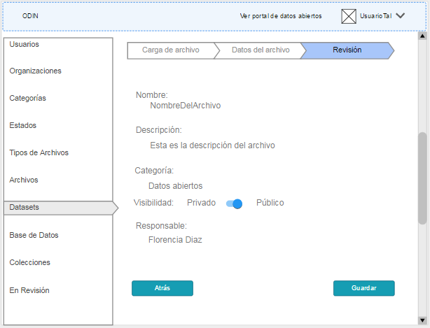

Paso 3: Revisión

* Se listas los datos ingresados previamente
* Se podrán editar los datos ingresados en el paso anterior.
* Una vez finalizada la carga, se continúa mediante el botón “Guardar”, se almacena el Archivo y se listan los datos del mismo **(mockup b).** El usuario podrá volver a la pantalla anterior mediante el botón “Atrás” sin guardar el Archivo.
* El Archivo se guarda en estado Borrador.

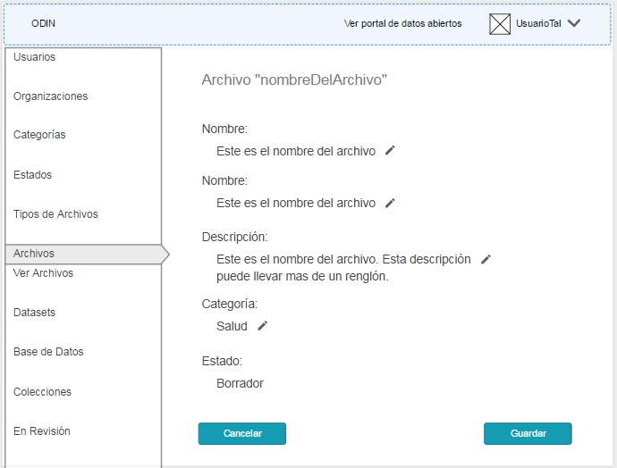**Mockup g)**

* Editar y/o borrar Archivo – botón “•••” :
  + Si elige borrar: mediante una ventana emergente se le pide al usuario confirmar la acción o cancelarla. **(mockup h)**
  + Si elige editar: permite la edición de los campos ingresados en la carga del Archivo, menos su estado **(mockup g)** siempre y cuando se guarden los mismos (botón “Guardar”). El botón “Cancelar” vuelve a la pantalla anterior sin guardar los cambios.

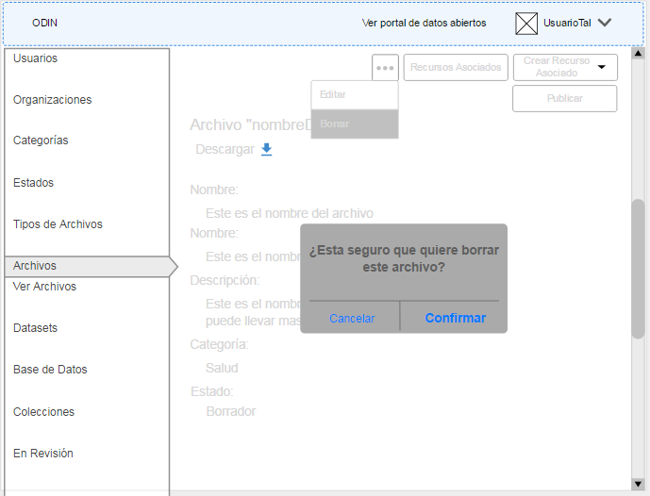**Mockup h)**

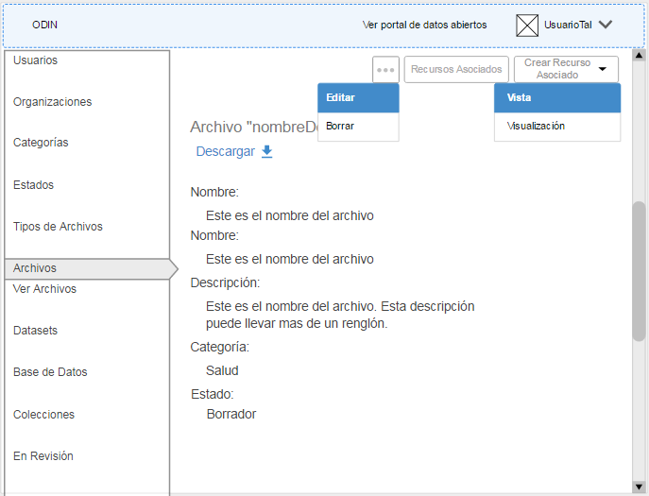**Mockup c)**

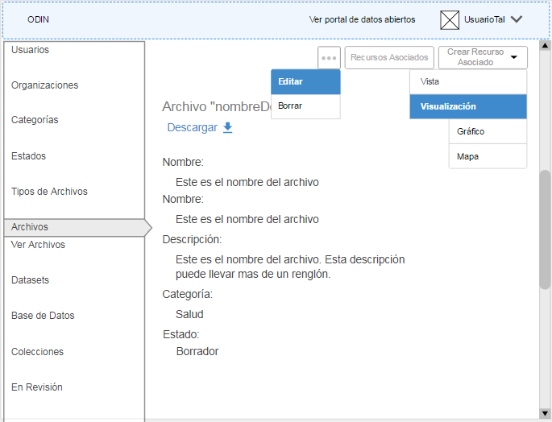Crear Recursos asociados al Archivo – botón “Recursos Asociados”: despliega una lista que permite elegir entre crear una “Vista” o una “Visualización” **(fuera de alcance).**

En caso de posar el cursor sobre “Visualizaciones” se despliega una segunda lista que permite elegir entre crear un “Gráfico” o un “Mapa**” (fuera de alcance).**

Al clickear sobre el botón “Recursos asociados” se listaran los Recursos (Vistas y/o Visualizaciones) que corresponden al Archivo seleccionado. Se podrán realizar las acciones de: ver, editar y borrar.